¿Es posible comparar el impacto de revistas con perfiles temáticos diferentes?

Por Rubén Cañedo Andalia

INTRODUCCIÓN

La evaluación de las publicaciones científicas es tan importante como controvertida en el contexto de la ciencia en general, así como de la Ciencia de la Información y las disciplinas métricas en particular. Durante la última década, las críticas crecientes al denominado factor de impacto tradicional, impulsó la investigación hacia la búsqueda de indicadores métricos con una mejor formulación matemática y más resistentes a la manipulación por parte de los editores de revistas científicas.

Como resultado, surgieron indicadores cienciométricos novedosos como el Eigenfactor, el SCImago Journal Rank (SJR) y el Source Normalized Impact per Paper (SNIP), este último desarrollado por el Centre for Science and Technology Studies (CWTS), de la Universidad de Leiden, Holanda.

Una interrogante constante en la generación de las clasificaciones -más conocidos por rankings- de los investigadores que laboran en un área, institución u organización de orden mayor, y que laboran en áreas del conocimiento diferentes, por ejemplo, biología molecular, genética clínica, estadística-matemática u otras, es cómo determinar cuál de ellos publicó en revistas con mayor impacto. Y esta interrogante permaneció por décadas sin respuesta y la advertencia continua contra la comparación del impacto entre dos revistas procedentes de diversos campos del conocimiento. Y por primera vez puede considerarse una respuesta fiable a esta interrogante, y esta es el resultado del desarrollo del Source Normalized Impact per Paper (SNIP).

Por su particular capacidad para medir el impacto de citación de una revista en su contexto, así como para comparar el impacto de dos o más publicaciones seriadas procedentes de diversos campos del conocimiento, algo que no es posible realizar con el factor de impacto, el SNIP atrae actualmente la atención de científicos y académicos, en parte, como resultado de su adquisición por Elsevier, la compañía editorial líder en ciencia, tecnología y medicina a escala mundial.

Source Normalized Impact per Paper
Creado en el 2010 por Henk F. Moedstrom, del Centre for Science and Technology Studies, de la Universidad de Leiden, Holanda, el SNIP o impacto normalizado según fuente, mide el impacto de citación de una revista en su contexto como parte de la gran red de citación en que se organiza el conocimiento en la literatura científica. Para esto, se considera el potencial de citación del campo de la revista, —el campo de citación de la revista se define por el conjunto de artículos que citan la revista— en la base de datos, en este caso Scopus, producida por Elsevier. La idea del potencial de citación fue introducida por E. Garfield en 1976.

El potencial de citación en un campo depende de su cobertura en la base de datos, es decir, de la extensión y la profundidad con que ésta procesa tanto los artículos como sus citas en un área del conocimiento; así como de la tipología de los documentos procesados. Alrededor del 80 % de los documentos citados por las revistas procesadas por Scopus (y con las cuales se realiza el cálculo de este indicador) se encuentran en la base de datos. El SNIP se calcula sobre la base de tres tipos de documentos: artículos originales, de revisión y materiales de conferencias. Su ventana temporal es tres años, el momento en el que un artículo promedio alcanza el pico de citación en Scopus.

Una vez calculado el potencial de citación — número promedio de referencias a artículos publicados en los 3 años inmediatamente anteriores al año objeto de estudio, por ejemplo, número promedio de referencias realizadas en 2014 a artículos publicados entre 2011 y 2013—, de cada campo temático, se normaliza para cada revista mediante la división de su propio potencial de citación por el de la revista que ocupa la posición de la mediana en la relación.

El SNIP entonces se calcula dividiendo el número promedio de citas recibidas por los artículos publicados por la revista durante los tres años anteriores al año objeto de estudio por el potencial de citación relativo de la base de datos para un campo específico. Un SNIP similar en dos revistas de dos campos diferentes puede obedecer a la relación estrecha que existe entre el potencial de citación de sus respectivos campos y este indicador.¹³

Diferencias con respecto al factor de impacto clásico

Las principales diferencias entre los indicadores proporcionados por la plataforma del CWTS, en particular, el IPP (impacto por artículo, por sus siglas en inglés) y el SNIP, y el factor de impacto clásico de la revista (JIF) se pueden resumir de la siguiente manera:

• Se basa en Scopus (IPP y SNIP) versus Web of Science (JIF).

• Corrección por diferencias de campo (SNIP) versus sin corrección para las diferencias de campo (IPP y JIF).

• Ventana temporal del cálculo: 3 años (IPP y SNIP) versus 2 años (JIF).

• Se emplean citas de fuentes (revistas, publicaciones seriadas, etc.) seleccionadas y tipos de documentos seleccionados solamente (IPP y SNIP) versus citas procedentes de cualquier clase de fuentes y tipos de documentos (JIF).

• Las citas de los tipos de documentos seleccionados solamente (IPP y SNIP) versus el total de citas de todo tipo de documentos (JIF).

Lineamientos para la interpretación

En la interpretación de los indicadores proporcionados por el CWTS, en particular, los indicadores IPP y SNIP, considere los siguientes aspectos:

• Los artículos de revisión. El IPP y el SNIP no distinguen entre los artículos de originales y de revisión. Los artículos de revisión tienden a recibir un número mucho mayor de citas que los artículos originales. Las revistas que publican muchos artículos de revisión, por lo tanto tienden a tener mayor IPP y SNIP mayores que las revistas que publican artículos originales. El sistema no presenta el porcentaje de contribuciones publicadas por la revista que constituyen artículos de revisión, un componente importante en la evaluación del SNIP en particular para comparar dos o más fuentes.

• Autocitas en las revistas. Algunas revistas pueden tratar de aumentar su impacto citación al aumentar su número de citas a expensas de las autocitas. El IPP y el SNIP no corrigen estas diferencias entre revistas. Sin embargo, el porcentaje de autocitas de una revista se presenta como un indicador separado en la plataforma del CWTS. En la interpretación de este indicador, se debe considerar que las revistas generales mayores tienden presentar un mayor porcentaje de autocitas que las revistas más pequeñas.

• Revistas pequeñas. El IPP y el SNIP son menos fiables para las revistas pequeñas con sólo un número limitado de publicaciones que para las revistas más grandes. Por esta razón, la plataforma del CWTS muestra por defecto las estadísticas de revistas con al menos 50 publicaciones. Las revistas más pequeñas también tienden a presentar intervalos de estabilidad más amplios que las revistas de mayor tamaño.

• Asimetría de las distribuciones de la citación. La distribución de las citas sobre las publicaciones en un diario tiende a ser muy desigual (asimétrica), con muchas contribuciones con muy pocas o ninguna cita y un pequeño número de contribuciones muy citadas. Debido a esta asimetría, el impacto de la citación media de una revista, medido a través de indicadores como el IPP y el SNIP (pero también por medio del factor de impacto de la revista), no es muy representativo del impacto de la citación de las contribuciones individuales publicadas por la revista. Por tanto, se debe tener cuidado en la evaluación de las contribuciones individuales basadas ​​en los valores de los indicadores referidos para la revista considerada.

• Los valores atípicos. El IPP y el SNIP son sensibles a los valores atípicos, es decir, estos indicadores pueden experimentar cambios importantes como consecuencia de la aparición de una o algunas pocas contribuciones individuales altamente citadas. Si para una revista en particular, el IPP y el SNIP responden en gran medida a la alta citación de algunas de sus contribuciones, esto se refleja en la amplitud de los intervalos de estabilidad. En la interpretación del IPP y el SNIP, es por lo tanto importante considerar no sólo el valor del indicador, sino también la amplitud del intervalo de estabilidad.

Si el potencial de citación es alto, el SNIP tiende a disminuir y viceversa. Así, por ejemplo, las revistas médico- biológicas orientadas a la investigación básica tienden a tener un potencial de citación más alto que las clínicas. El SNIP de las primeras, como se dijo, tiende a ser menor como promedio en comparación con las segundas.

El SNIP de las revistas en campos emergentes del conocimiento también presentan un SNIP más alto que las pertenecientes a los campos clásicos; aunque se corrige la diferencia de potencial de citación entre los distintos campos del saber, no se considera el crecimiento de la literatura en cada campo ni la extensión con que se citan las revistas en otros campos del conocimiento, y esto puede mover en una u otra dirección el valor del SNIP. Se requiere de más investigaciones dirigidas a probar si existe o no una alta correlación entre su valor y el criterio de expertos, que aun con todas sus deficiencias, es la prueba de oro de la evaluación de la literatura científica.

Plataforma cwts de indicadores cienciométricos
Desarrollada por el Centre for Science and Technology Studies, ofrece acceso a cuatro indicadores métricos útiles para la evaluación de las revistas científicas procesadas por la base de datos Scopus, de Elsevier. El indicador más importante es el SNIP (SNIP).

La plataforma del CWTS ofrece actualmente cuatro indicadores:

• P. Número de contribuciones publicadas por una revista en los tres años anteriores al año para el que se calcula el indicador.

• IPP. El impacto de la revista, calculado como el número de citas recibidas en el año para el que se calcula el indicador por las contribuciones publicadas durante los 3 años anteriores, dividido por el número total de contribuciones publicadas en los tres años anteriores al año para el que se calcula el indicador. El IPP es muy similar al factor de impacto clásico. Al igual que el factor de impacto de la revista, el IPP no corrige las diferencias en las prácticas de citación entre diferentes campos científicos.
• SNIP. Es el indicador más importante. Se calcula dividiendo el número de citas recibidas en el año para el que se calcula el indicador a las contribuciones publicadas durante los 3 años anteriores, dividido por el número total de publicaciones en los últimos tres años. La diferencia con el IPP es que en el caso de las citas del SNIP se normalizan con el fin de corregir las diferencias en las prácticas de citación entre campos científicos. Esencialmente, cuanto más larga es la lista de referencias bibliográficas de una contribución, menor es el valor de una cita procedente de esa contribución.

•% auto cit. El porcentaje de autocitas de una se calcula como el porcentaje de las citas realizadas en el año para el que se calcula el indicador a las contribuciones publicadas durante los 3 años anteriores que pertenecen a la publicación que se evalúa.

Para el cálculo de los indicadores anteriores, solo se consideran los artículos originales, de revisión y los materiales de conferencias publicadas por la publicación evaluada. Se ignoran tanto las citas como otras clases de documentos.

Intervalos de estabilidad
El IPP y el SNIP poseen intervalos de estabilidad. Un intervalo de estabilidad muestra la estabilidad y fiabilidad de un indicador. Cuanto mayor sea el intervalo de estabilidad de un indicador, es menos fiable el indicador. Si una publicación presenta un IPP y un SNIP con un intervalo de estabilidad ancho, debe entenderse que los indicadores poseen baja confiabilidad para la fuente evaluada. Los indicadores tienden a fluctuar significativamente con el paso del tiempo. Se emplean intervalos de estabilidad del 95%.

Cómo utilizar la plataforma cwts de indicadores cienciométricos
La interfaz de recuperación del sistema posibilita:
1) Escoger un año específico (menú Year) para realizar el análisis, por defecto el sistema ofrece la información compilada hasta el 2014;
2) seleccionar fuentes (Search for) según título (a partir de palabras del título), ISSN de la publicación (ISSN) y casa editorial (Publisher);
3) Ordenar la relación de revistas recuperadas según título (Title, orden alfabético ascendente), número de contribuciones (P), impacto de la revista en 3 años (IPP), SNIP, y por ciento de autocitas de las revista (% self cit);
4) seleccionar el tipo de fuente (Source type): Book series (series monográficas), Conference proceeding (actas de conferencias) y Journals (revistas); y
5) Número mínimo de contribuciones de la publicación (Minimum number of Publications), por defecto el sistema considera 50 (fig. 1).

Supongamos que se desea obtener información cienciométrica útil para evaluar el comportamiento de las revistas biomédicas en el área de las enfermedades infecciosas en seres humanos.

Al acceder a la página de indicadores de revistas de la plataforma del CWTS (http://www.journalindicators.com/indicators) seleccione del menú desplegable denominado Main área, Medicina, y del menú Subarea, Infectious diseases y como criterio de ordenamiento de los resultados: SNIP (fig. 1).

Fig. 1. Interfaz de exploración de CWTS
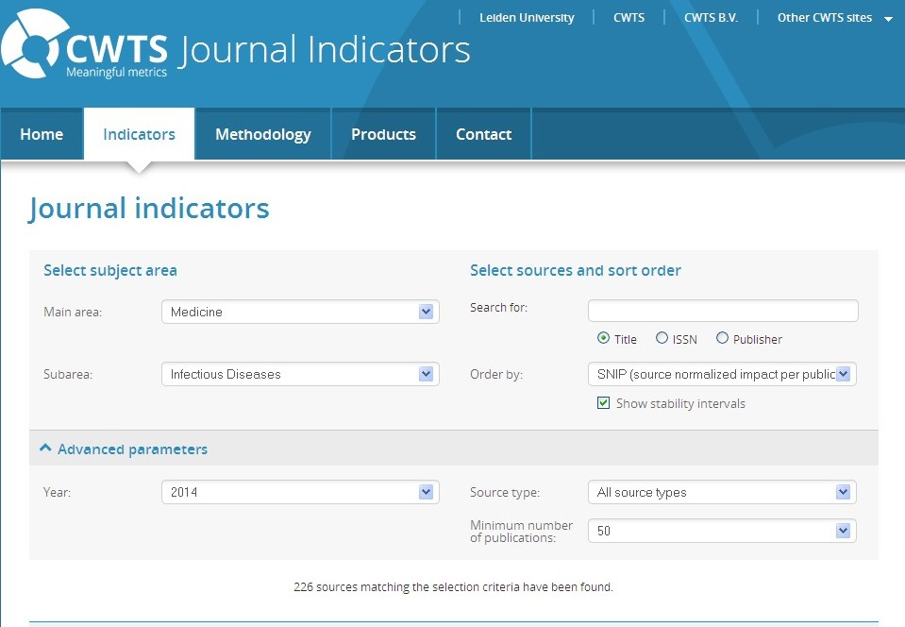

El sistema devuelve la lista de publicaciones ordenada en forma descendente según valor del SNIP (fig. 2).

Fig. 2. Lista de publicaciones ordenadas según SNIP
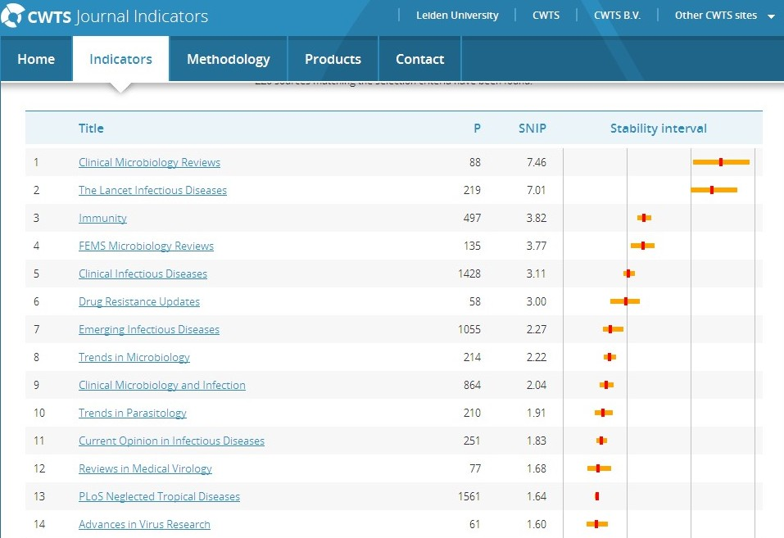

En este momento, usted puede seleccionar el título de la publicación que desea examinar con mayor detalle, tomemos el primero. Al dar clic sobre el título, el sistema nos muestra un gráfico de tendencia de su SNIP (fig. 3) y una tabla resumen con los valores de los indicadores que provee la plataforma de CWTS (fig. 4).

Fig. 3. Tendencia del SNIP en Clinical Microbiology Reviews
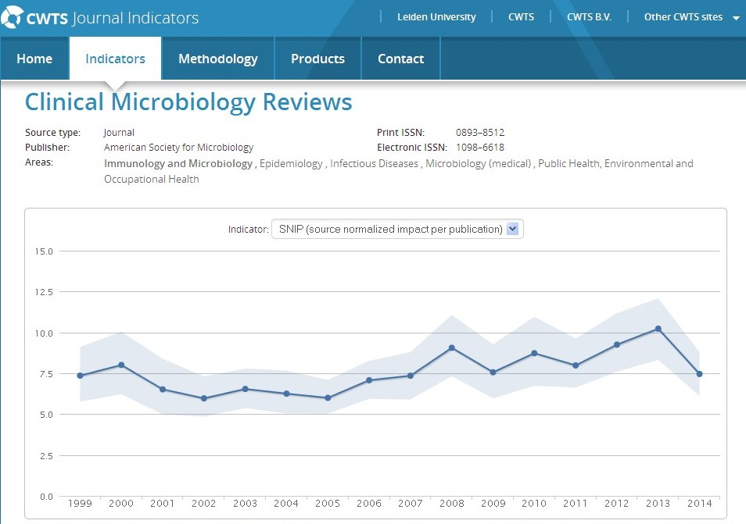

Fig. 4. Tabla resumen de indicadores de Clinical Microbiology Reviews
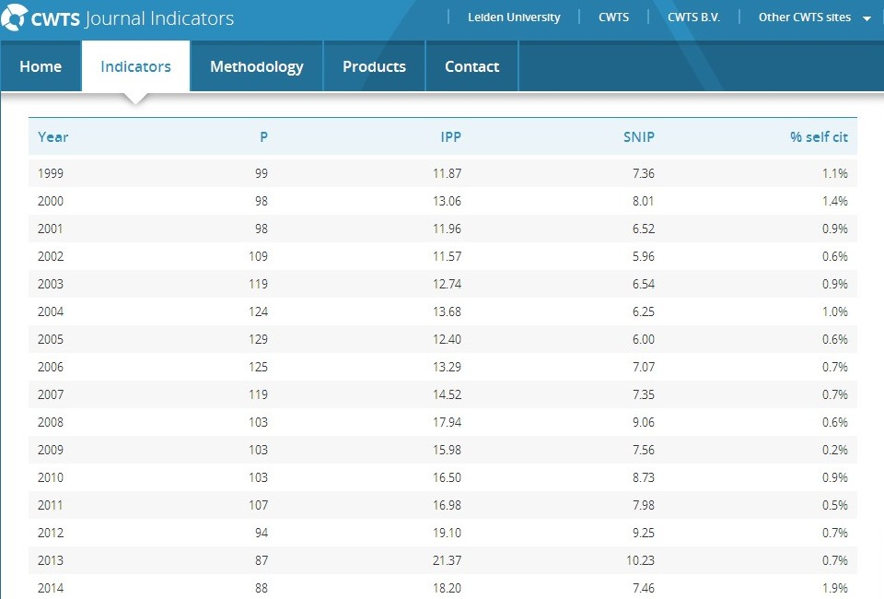

Clinical Microbiology Reviews lidera la relación de títulos de revistas según SNIP, pero es importante saber si este valor de impacto normalizado según fuente es confiable. Al analizar los datos ofrecidos por el sistema podemos percatarnos que:
1) la revista presenta un SNIP muy alto pero sus intervalos de confianza son muy amplios;
2) según el número de contribuciones publicadas por años puede considerarse una revista muy pequeña; y
3) se trata de una revista especializada en la publicación de artículos de revisión, el título lo informa.

Si se conoce que el valor del SNIP aumenta significativamente si la revista es pequeña, si abunda en la publicación de artículos de revisión, si contiene artículos prominentes por su nivel de citación (como ocurre generalmente con los artículos de revisión) y que es menos confiable cuando los intervalos de estabilidad son amplios, puede afirmarse que se trata de un valor extremo propio de una revista con características particulares cuyo SNIP no debe compararse con otras revistas a menos que estas sean similares, como ocurre por ejemplo, con el título ubicado en la posición 4: FEMS Microbiology Reviews, que, en particular, por sus intervalos de estabilidad mucho menores y porque el tamaño de la revista es mayor, nos indica un valor de SNIP mucho más confiable.

Nunca deben compararse revistas especializadas en la publicación de artículos de revisión con revistas dedicadas o predominantemente dedicadas a la publicación de artículos originales de investigación u otras clases de materiales.

Si se comparan las revistas situadas en la posiciones 2 y 3: The Lancet Infectious Diseases e Immmunity, dedicadas fundamentalmente a la publicación de informes de investigación originales, es posible afirmar que la segunda posee un valor muy confiable de SNIP, debido a la estrechez de su intervalo de estabilidad.

En el caso de las revistas médicas procesadas por PubMed/Medline es posible obtener el número de artículos de revisión publicados en el periodo estudiado. Una búsqueda por título con la sintaxis requerida: The Lancet Infectious Diseases [Source], con filtro Review, indica que Immunity posee más del doble de contribuciones en total y la mitad del por ciento de artículos de revisión, ello confirma la evaluación realizada.

Descarga de las estadísticas
Las estadísticas proporcionadas por la plataforma del CWTS se pueden descargar en un archivo de Excel. Para cada combinación de una fuente y un año, el archivo de Excel contiene los valores de los indicadores correspondientes y, en el caso del IPP y el SNIP, los intervalos de estabilidad. Además, el archivo de Excel indica si una fuente (revista u otra clase de publicación similar) se considera o no para los cálculos. Como se explicó anteriormente, las citas procedentes de fuentes no consideradas no se utilizan en el cálculo del IPP y el SNIP.

Consideraciones finales
Como puede observarse, el SNIP es un indicador de impacto contextual que se basa en el potencial de citación de la base de datos donde se aplica (en este caso Scopus). Sin embargo, el uso del potencial de citación, que permite determinar a priori la probabilidad de que los trabajos de una revista se citen, y que se formula en forma explícita, es la característica que lo diferencia de manera sustancial con respecto a los indicadores referidos antes. El empleo del potencial de citación posibilita la corrección de las diferencias de citación entre las diferentes áreas del conocimiento.

Otra de sus ventajas es el cálculo del indicador sobre la base de citas procedentes de contribuciones arbitradas: artículos originales y de revisión, así como materiales de conferencias, en lugar de utilizar el total de materiales publicados o un número incierto de tipos de ellos. El campo temático de la revista, es decir, su perfil o temática, no se predefine, sino que se determina a partir de los artículos que la citan.

Fuente: CWTS. CWTS journals indicator. Methodology. [citado: 4 sep 2015]. Disponible en:
http://www.journalindicators.com/methodology#sthash.RA3QrkxR.dpuf

Lic. Rubén Cañedo Andalia. Centro Virtual para el Aprendizaje y la Investigación en Salud. Centro Provincial de Información de Ciencias Médicas. Universidad de Ciencias Médicas de Holguín. Disponible en: Correo electrónico: ruben@infomed.sld.cu.

